新桥街道中心幼儿园中四班幼儿活动状况记录表
2025.11.11
来园情况：
今日我们中四班来了19位小朋友，有4位小朋友请了假！
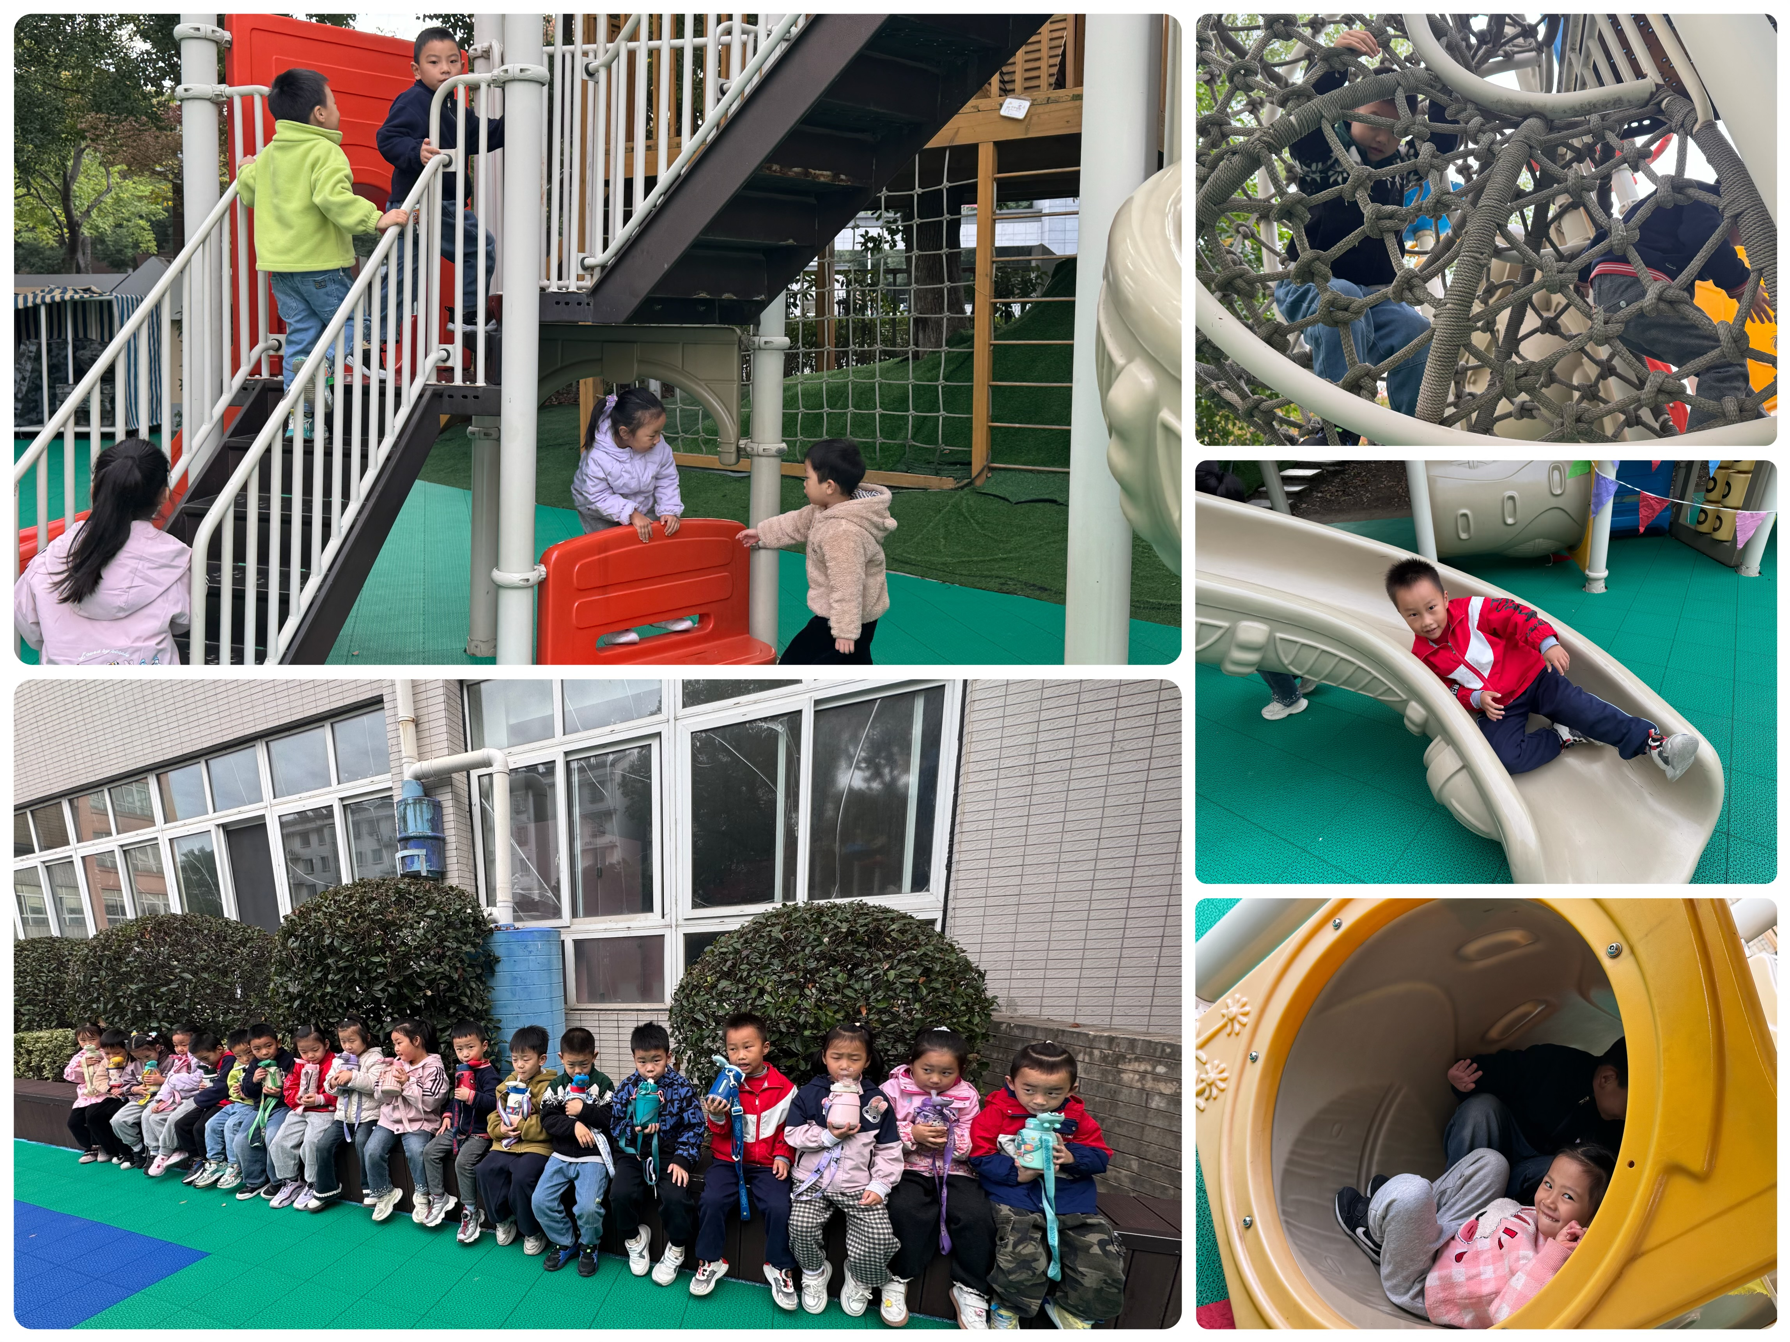
顾奕凯、万弘一、刘语辰、宋陈凯、黄宇骞、祝嘉沁、吴锦奕、陆博渊、刘瑞麟小朋友能高高兴兴进入班级，和老师打招呼，并进行签到，整理好自己的物品后去吃早点、选择区域游戏。

户外运动：
今天户外场地是滑滑梯。游戏开始前，小朋友们认真讨论滑滑梯的安全要点。比如要排队不推挤、滑下来后快速离开滑梯口、不从滑梯上逆行攀爬、不在滑梯口停留玩耍、不把身体探出滑梯外等。孩子们积极性超高，争先恐后地分享自己知道的安全规则，还主动和小伙伴约定要互相提醒、快乐玩耍。
游戏正式开启啦！滑滑梯上瞬间充满了欢声笑语。有的小朋友排着整齐的队伍，轮流享受滑行的快乐，脸上洋溢着灿烂的笑容；有的和同伴聊天，约定一起挑战网兜攀爬；还有的在一旁休息喝水。大家遵守规则、互相照顾，在一次次滑行中收获快乐，在同伴互动中学会分享，这真是一段热闹又有意义的户外时光！
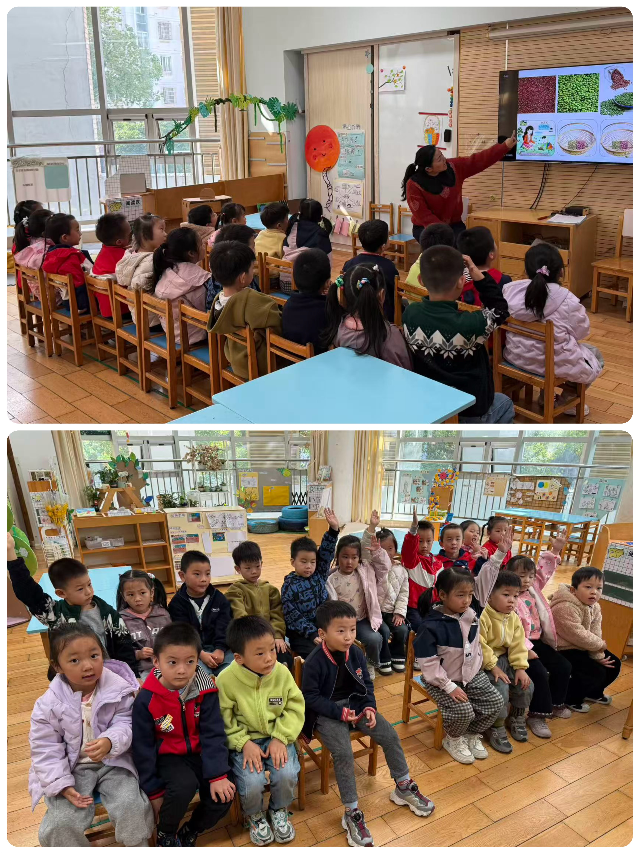
集体活动及生活活动情况：
音乐：拾豆豆
音乐《拾豆豆》是一首山西民歌，音域跨越7度、短小精悍，略带有戏曲风格的歌曲，颇有情趣。歌曲描述了一个小朋友拾豆豆的故事，表现小朋友爱惜粮食的好品德。其中最后两句歌词：颗颗装进小竹篮是反复句，但是两处小竹篮的音高不同，第二句音高跨度大，而且最后一拍为延长音，所以此处是本次演唱活动的难点。在活动中冯育泽、吴锦奕、刘语辰、顾奕凯、万弘一、黄宇骞、吴沐泽、吴沐萱、李泓硕能够积极参与活动，在欣赏歌曲中感受歌曲的戏曲曲调风格。高蝶珺、薛宇程、陆博渊、刘瑞麟、韩雨彤、张艺彤、孙堇禾、汤语桐、祝嘉沁、宋陈凯能借助动作及图片理解记忆歌词，学唱歌曲。

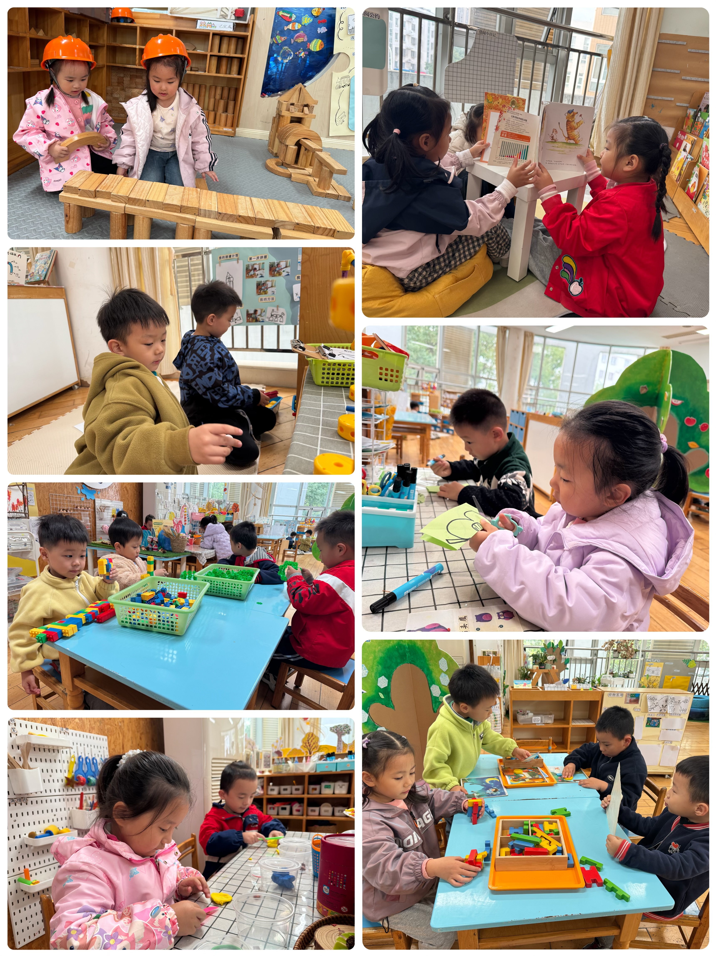
区域游戏
今天区域游戏时间，孩子们根据自己的想法选择了自己喜欢的游戏，并能按照游戏规则进行尝试探索。有的在地面建构搭建《高架桥》，有的在桌面建构玩乐高搭建《高铁》；有的小朋友在益智区玩《拼图》、《积木小城》；还有些小朋友在玩万能工匠区，用长红管、关节等材料建构《风车》……每个孩子都沉浸在自己的游戏中，享受着游戏带来的快乐。老师们在旁边观察指导，确保孩子们的游戏安全，同时也在适时地引导孩子们在游戏中学习和成长。

生活活动情况：
1.午餐情况：
今天的午饭吃的是燕麦饭、琥珀糖醋骨、油麦菜炒香菇、裙带菜虾滑汤。今天的菜大部分小朋友都很喜欢，能吃掉自己的一份饭菜汤。个别小朋友不太喜欢吃香菇，把香菇挑了出来。个别小朋友还不太会使用筷子，需要多加练习。吃饭过程中，孩子们能安静地用餐，不挑食、不讲话，保持桌面整洁。饭后大家能在老师的提醒下做好饭后洗手、漱口、擦嘴巴，真棒！
2.午睡情况：
午睡时间，小朋友们在老师的引导下，有序地脱衣、上床。薛宇程、万弘一小朋友入睡有些困难，最后在老师的陪护下睡着了。

家园合作：
动态上的照片，仅作为老师观察时的随拍，并不是所有孩子的照片都会呈现。

